MAISTO ŠVAISTYMAS
Per metus Lietuvoje prarandama 393,8 tūkst. tonų maisto. Vienam Lietuvos gyventojui per šį laiką tenka apie 141 kg iššvaistyto maisto. Daugiausia – net 86 kg – jis išmeta namuose. Rugsėjo 29 d. jau trečią kartą minima Tarptautinė informavimo apie maisto švaistymą diena, kurios tikslas – atkreipti visuomenės ir verslo dėmesį į maisto švaistymo ir atliekų problemą. Jos sprendimas leistų prisidėti tiek prie klimato kaitos švelninimo, tiek prie apsirūpinimo maistu saugumo užtikrinimo.
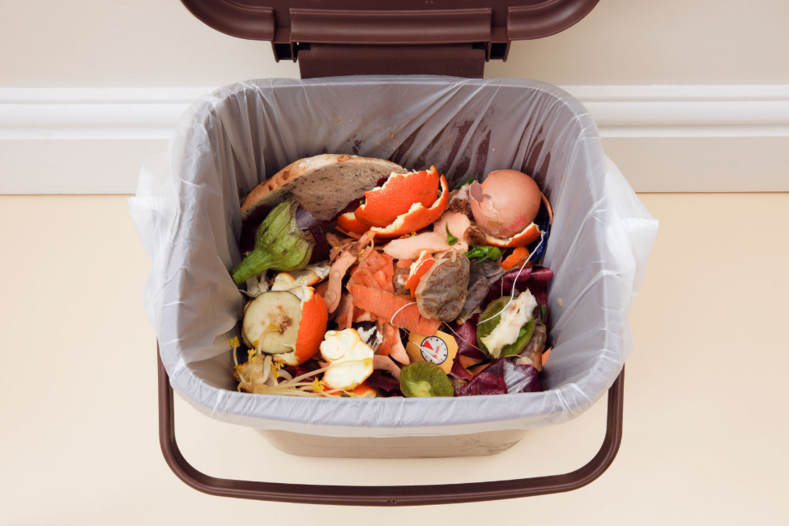
Trečdalis pasaulyje pagaminto maisto nesunaudojama arba išmetama. Kasmet maisto atliekos Europos sąjungoje sudaro 90 mln. tonų arba 180 kg vienam gyventojui. Tuo tarpu 55 mln. žmonių (arba 9,6 proc. ES valstybių narių gyventojų) gali sau leisti kas antrą dieną įsigyti kokybiško baltymais turtingo maisto.
Maisto švaistymas – ne tik neišnaudota galimybė pamaitinti alkstančius, bet ir veltui eikvojami kiti ištekliai – žemė, vanduo ir energija, darbo jėga.
Europos parlamentas paragino ES valstybes, tame tarpe ir Lietuvą, užtikrinti, jog iki 2025 metų ES maisto atliekų sumažėtų 30 proc., o iki 2030-ųjų – 50 proc., palyginus su 2014 m. kiekiu.

